Journée découverte de la culture Flamenco

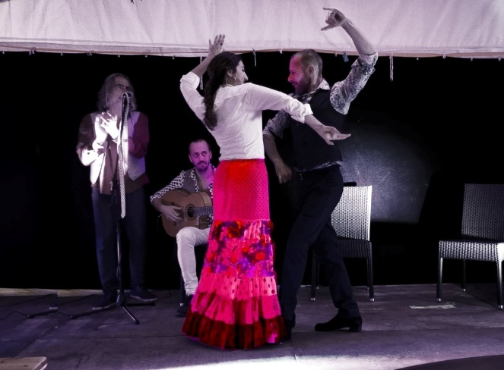
- Qu’est-ce que le Flamenco ?
Le flamenco est le résultat d’un mélange culturel, échelonné sur plusieurs siècles, des nombreuses civilisations ayant traversé ou traversant encore le sud de l’Espagne. Mais bien qu’il soit d’usage de dire « le flamenco », il n’existe en réalité pas un flamenco, mais des flamencos. Et de fait, cette culture implique en grande partie une improvisation personnelle : du danseur, du guitariste, du chanteur suivant ses émotions, ses sentiments. Quant à sa danse, elle amène le corps à une gestualité voluptueuse, sensuelle, sensible et délicate. Reliée directement au chant et à la guitare qui l’accompagne, la danse traduit cette relation ambiguë qui existe entre douceur et violence, grâce et force.
- Présentation
Ambiance conviviale, culture et traditions andalouses, musique, flamenco, sont au cœur du programme. Si la culture andalouse ne se résume ni a sa musique, ni au Flamenco, on mettra surtout l’accent sur ces deux derniers volets. Après avoir brièvement abordé la culture andalouse dans son ensemble pendant la matinée, nous partirons à la découverte des différentes musiques andalouses à travers une présentation orale, éventuellement accompagnée d’un support visuel voire audio. Nous pourrons ensuite amener l’Espagne dans la salle de classe en faisant découvrir aux élèves le flamenco lui-même, à travers une prestation musicale guitare-chant-danse-palmas, en direct live. Enfin et surtout, nous aimerions que les élèves apprennent une ou plusieurs chansons, rythmes, en vue de faire un petit spectacle à la fin de l’atelier. Ils apprendraient le chant, les palmas (taper dans ses mains selon le rythme flamenco), quelque pas de danse ce qui ne nécessite pas de matériel particulier pour les élèves et est donc plus facilement réalisable.
- Qui sont les intervenants?
Deux artistes seront présents lors de cette journée.
Toby Drake (chanteur, guitariste et palmero).

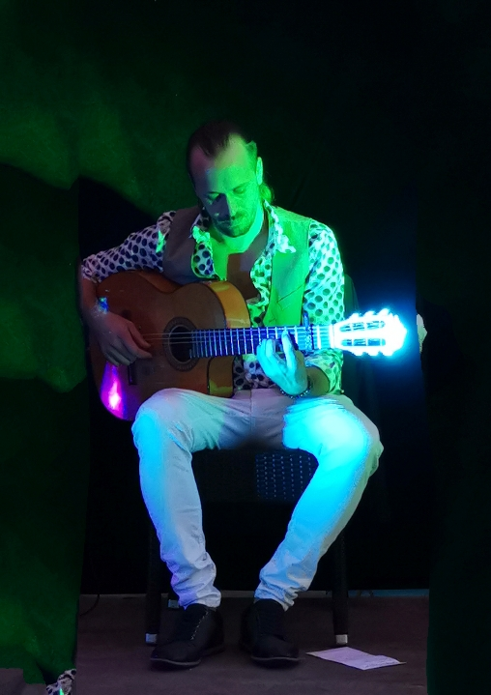
De nationalité anglaise et française, c’est à 13 ans que Toby Drake découvre la guitare. Très vite, il se rapproche de la communauté manouche et suit des cours particuliers de jazz manouche.
A 17 ans, il part vivre en Andalousie où il s’immerge naturellement dans les « fiestas flamencas » pour côtoyer les grands artistes tels que La Bernarda de Utrera, Carmen Ledesma, ou encore Thomás de Perrate.
Conquit, il s’installe dans la capitale andalouse, Séville, et suit des cours de guitare et d’accompagnement à la danse avec les « maestros » comme Antonio Moya, Adela Campallo, Carmen Ledesma, Antonio Roldán, Jose Galvan, Juana Amaya, Manuela Carrasco, ou encore, Angelita Vargas.
Dès 2010, il enseigne la guitare dans différentes écoles de Séville. Ainsi en contact étroit avec les élèves, sa pédagogie n’a de cesse d’inscrire en lui une conviction : le flamenco est un art pour tous…
… mais aussi un art qui a su l’envouter : En 2011, la il intègre la prestigieuse école de guitare de Séville : La Fondacion Cristina Hereens où il obtient une bourse pour reconduire une deuxième année et valider l’examen final. Il devient guitariste accompagnateur dans les « cafés cantate » de Triana et crée son premier groupe flamenco avec Carmen Tamayo et Jorge Cerillo la même année.
Il multiplie ensuite les concerts, en Espagne et en Europe, avec différents artistes dont notamment Naike Ponce, Javier Allende, Vincente Celada, Maria Albarracin, et d’autres encore… En 2012 il crée avec Anselmo Rodriguez un groupe de fusion de musique sud-américaine et flamencas, Kmaléonicos, qui, de 2012 à 2015, tourne partout en Andalousie. Il poursuit aussitôt l’aventure avec la danseuse Lorine De Azevedo, dans de nombreux projets, et est engagé à Séville encore pour accompagner les stages intensifs de Juana Amaya, Carmen Ledesma, Carmela Riqueni, Esperanza Fernandez, Lucía La Piñona, Felipa de Algeciras, Maria Albarracin, ...
Actuellement de retour en France, (l’écho du flamenco raisonne dans sa chair et c’est sans surprise qu’) il réalise de nombreuses prestations, tantôt muni de sa guitare et de sa voix, tantôt accompagné d’un danseur et/ou, d’un chanteur. Mais si le spectacle ravive le cœur du monde, par la joie qu’il entend apporter, quoi de plus agissant, pour faire vivre cet art andalou aux consonances ensoleillées, que la transmission elle même…
2021 : il décide de s’engager dans un projet afin de faire découvrir dans le milieu scolaire, la culture Flamenco…
Laurent EYMAT (danseur) :
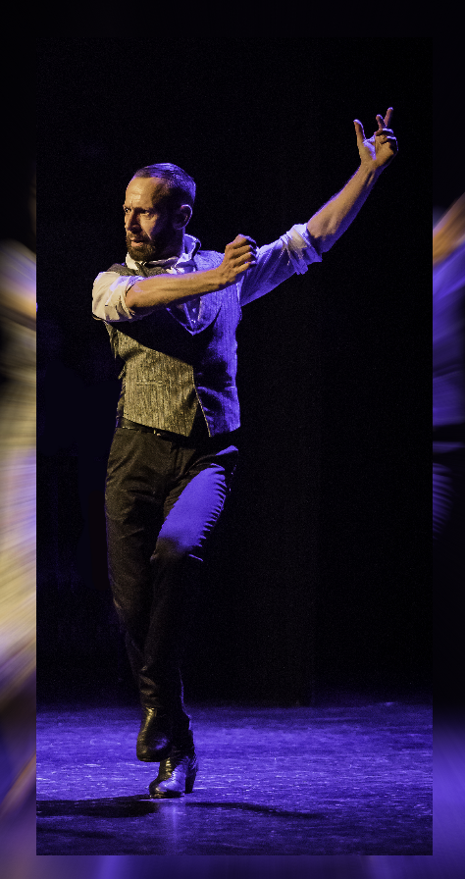
D’origine française, amateur de danse depuis toujours, c’est en découvrant un spectacle de Flamenco, il y a plus de 20 ans, qu’il a une révélation. Il décide de se consacrer à cette danse et uniquement celle-ci. Très vite il commence à suivre des cours, des ateliers dans une association à Limoges, ainsi que de nombreux stages en France et en Espagne, avec de grandes figures de la danse flamenca comme entre autres Alexandre Romero, Carmen Gamero, Israel et José Galvan, La Moneta, etc… Son sens inné pour la danse et sa volonté de progresser lui permettent d’avancer vite dans l’apprentissage de cet art et il se retrouve rapidement sollicité pour animer des cours, des ateliers et des stages de danse, notamment au sein de l’association « Triana Flamenca » à Limoges. Son grand sens de la pédagogie et son amour de la transmission font de lui un professeur fort apprécié par ses élèves. Il participe aussi à de nombreux spectacles de niveau professionnel et semi professionnel, au cours desquels il fait sensation par l’élégance de son baile, et surtout par sa capacité à transmettre ses émotions au public.
En 2021, il rencontre le guitariste Toby Drake qui lui propose de travailler ensemble sur un spectacle de flamenco traditionnel style « tablao », début d’une collaboration entre un jeu de guitare tout en dentelle et en émotion et une danse à la fois gracieuse et puissante.

- Groupe et niveaux
Les journées découvertes peuvent être proposées à des élèves de toutes tranches d’âge de la primaire jusqu’au lycée.
Dans tous les cas, cette proposition peut être modifiée pour s'adapter aux intérêts et besoin des élèves et aux possibilités de l'école. Les professeurs intéressés peuvent aussi demander des adaptions en fonction de leur projet.

- Espace de travail (fiche technique)
Pour cette journée découverte, nous pouvons accueillir un maximum de 30 élèves.
Selon vos possibilités, et dans l’optique que cette journée se déroule dans d’agréables conditions, nous proposons d’être équipés comme suit:
- Salle assez grande pour pouvoir faire des mouvements amples
- 32 Chaises minimum
- Tables non nécessaires
- Wifi et pise 240w
- Tableau avec vidéoprojecteur et équipement son

- Objectifs de cette journée
- Acquérir une connaissance de la culture Andalouse et de sa musique.
- Avoir une notion générale de l'art du flamenco et de sa richesse.
- Acquérir une idée des différents rôles dans le flamenco.
- Apprendre des chants en espagnol et initiation au chant en général
- Découvrir les différents styles du Flamenco (alegrias, fandango, tango, rumba...).
- Apprendre quelques rythmes simples et être capable de les mettre en pratique.
- Développer les compétences d’écoute et de compréhension de la langue espagnole.
- Développer les compétences phonologiques des élèves par l’apprentissage d’une chanson.

- Liens avec les programmes officiels
Les ateliers proposés peuvent être mis en relation avec différents thèmes culturels et axes des programmes de l’éducation nationale :

Au collège, en lien avec les thèmes culturels :

- Langages artistiques : musique et chansons.
- Rencontres avec d’autres cultures : Patrimoine historique, Inclusion et exclusion.

Au lycée, en classe de seconde, en lien avec les axes du programme :

- Vivre en générations : Liens intergénérationnels, Sur quelles traditions se fondent-ils selon les cultures ? Dans quelle mesure les rapports entre générations se trouvent-ils bousculés, sont-ils réinventés ?
- La création et le rapport aux arts : Quelle place accorder à l’art dans la vie de tous les jours, entre réception et pratique ? Comment rendre vivant le rapport à l’art, même quand il s’agit d’œuvres du passé ? Comment rendre accessibles les productions artistiques, trouver en elles ce qui peut faire sens pour chacun ? Comment exprimer une émotion à travers des mots dans une autre langue et la faire partager ?

Au lycée, en cycle terminal, en lien avec les axes du programme :

- Identités et échanges : choc des cultures / incompréhension culturelle et-ou linguistique / frontières invisibles / solidarité / transgression
- Art et pouvoir : musique (opéras, hymnes, chants...) / art officiel / contre-culture
- Diversité et inclusion : intégration / liberté de mouvement / discriminations / générations / minorités / langues officielles et langues non reconnues /

- Déroulé de l’atelier
Après la première heure d’introduction, les élèves seront séparés en 2 groupes égaux afin de suivre en effectif réduit les ateliers.

Matinée
1h | Présentation générale et introduction à l’ensemble du groupe
 | Groupe 1 | Groupe 2
2h | Atelier musical : palmas, rythmique, chanson.  Accompagné par le guitariste. | Atelier danse :  Découverte des pas de base d’un style (sevillana, rumba, tangos…).  Accompagné par le danseur.
Pause repas
Après-midi
 | Groupe 1 | Groupe 2
2h | Atelier danse | Atelier musical
15 minutes | Démonstration par le guitariste et le danseur.
45 minutes | Mise en commun des ateliers : les élèves des 2 groupes se retrouvent, certains chantent et font les palmas pendant que les autres dansent petit spectacle de fin de stage dans une ambiance conviviale.

Détail des ateliers
- Atelier musical.
- Nous travaillerons l’éveil musical : comment distinguer les différents palos (style) et rythmes du flamenco.
- Nous apprendrons une chanson accompagnée par des palmas (percussion avec les mains).
- Nous ferons des jeux de coordination et de rythmique corporelle
- Nous découvrirons la tradition andalouse et ferons des liens entre notre culture et la leur.

- Atelier danse.
- Échauffements et exercices
- Découverte des pas de base
- Coordination corporelle
- Lien entre la musique et la danse

- Tarif et contrat
Le forfait pour une journée d’intervention est de 400 euros.
Le contrat de session est à signer avant la prestation auprès de l’association Camresille.
Une facture sera établie par l’association une fois le stage réalisé et devra être payée sous 15 jours.

